



ROTINA DO BERCÁRIO

QUINTA-FEIRA 16-04-2020



**HORA DA CANÇÃO**

* Iniciar a aula com o música Minhoca. (Vídeo no blog)
* Atividade varal de balões. (Vídeo no blog)

Momento da higienização (troca de fraldas**)**

* Atividade formas geométricas. (Vídeo blog)

 Hora do lanche 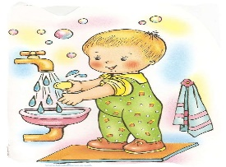Escovação e higienização  Soninho 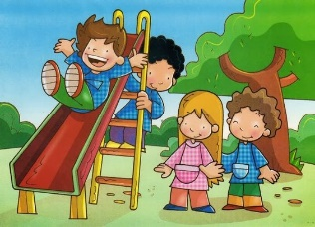 Parquinho.



Momento da higienização (troca de fraldas**)**

Saída.